MOLT BON DIA ESTIMATS ALUMNES!!!!! Som na M. Magdalena de reli.
Aviat arribarem a les vacances de Setmana Santa i les aprofitarem per recordar la GASTRONOMIA típica d’aquestes dades i fer de cuiners, pintors...
El meu pla és el següent, hem de dibuixar o elaborar (amb pasta de sal, plastilina, cartró...) els següents menjars. Aquestes feinetes són per passar gust, si voleu em podeu enviar una foto i ho podrem compartir i SÓN RECOMANACIONS DE FEINA. Salutacions, besades, abraçades..

Panades 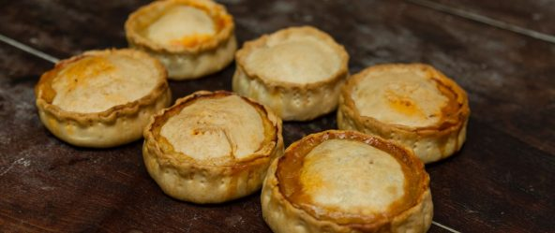

Rubiols

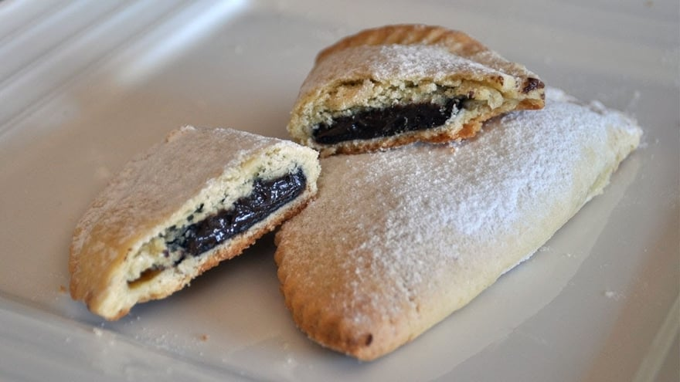

Freixura

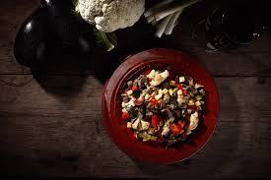

Rotllo de Pasqua
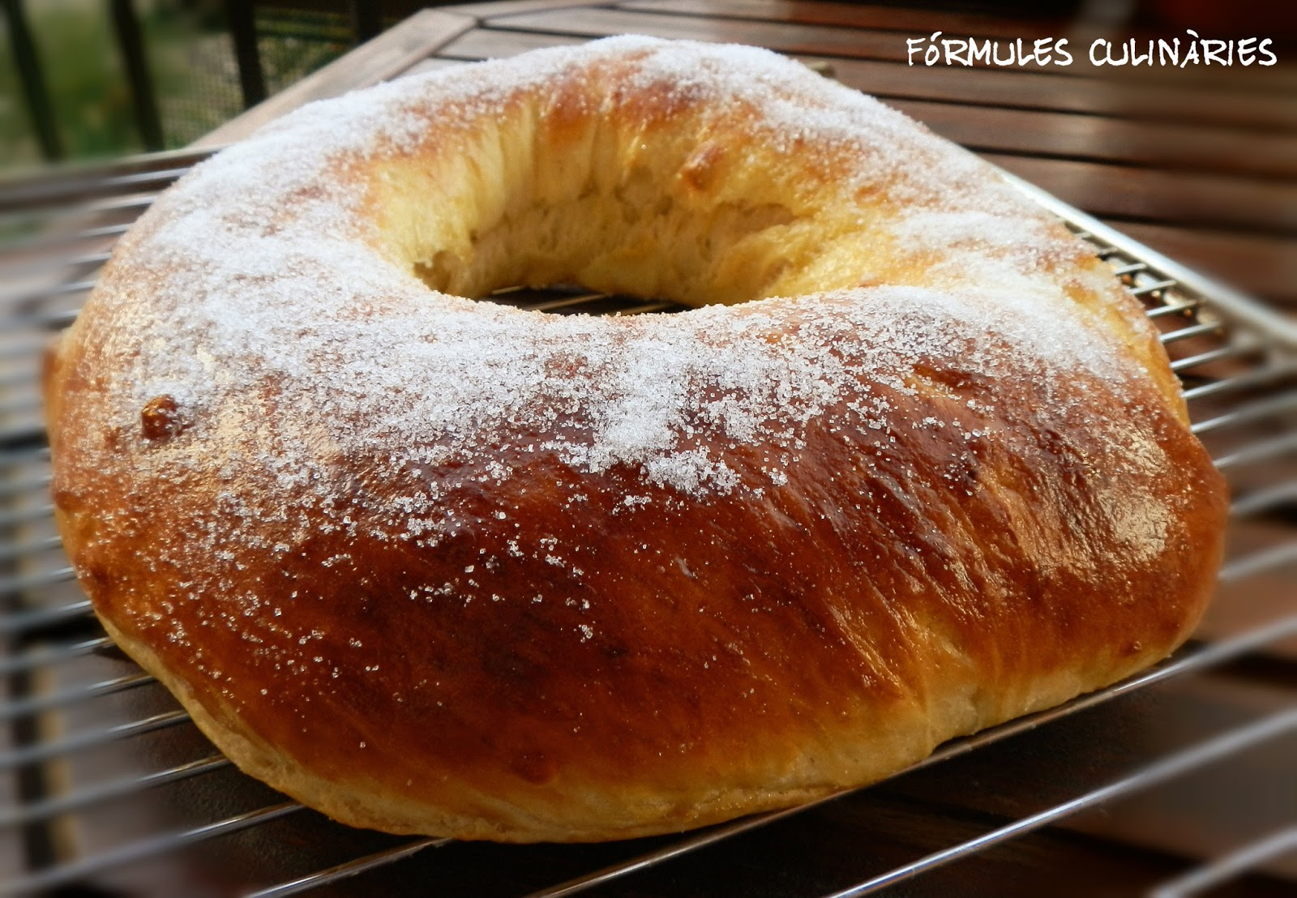

Confits i peladilles (els confits són els rodons)
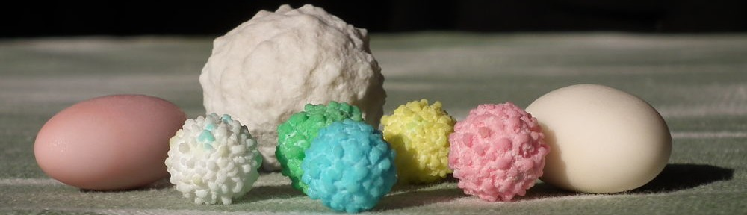

Bombons
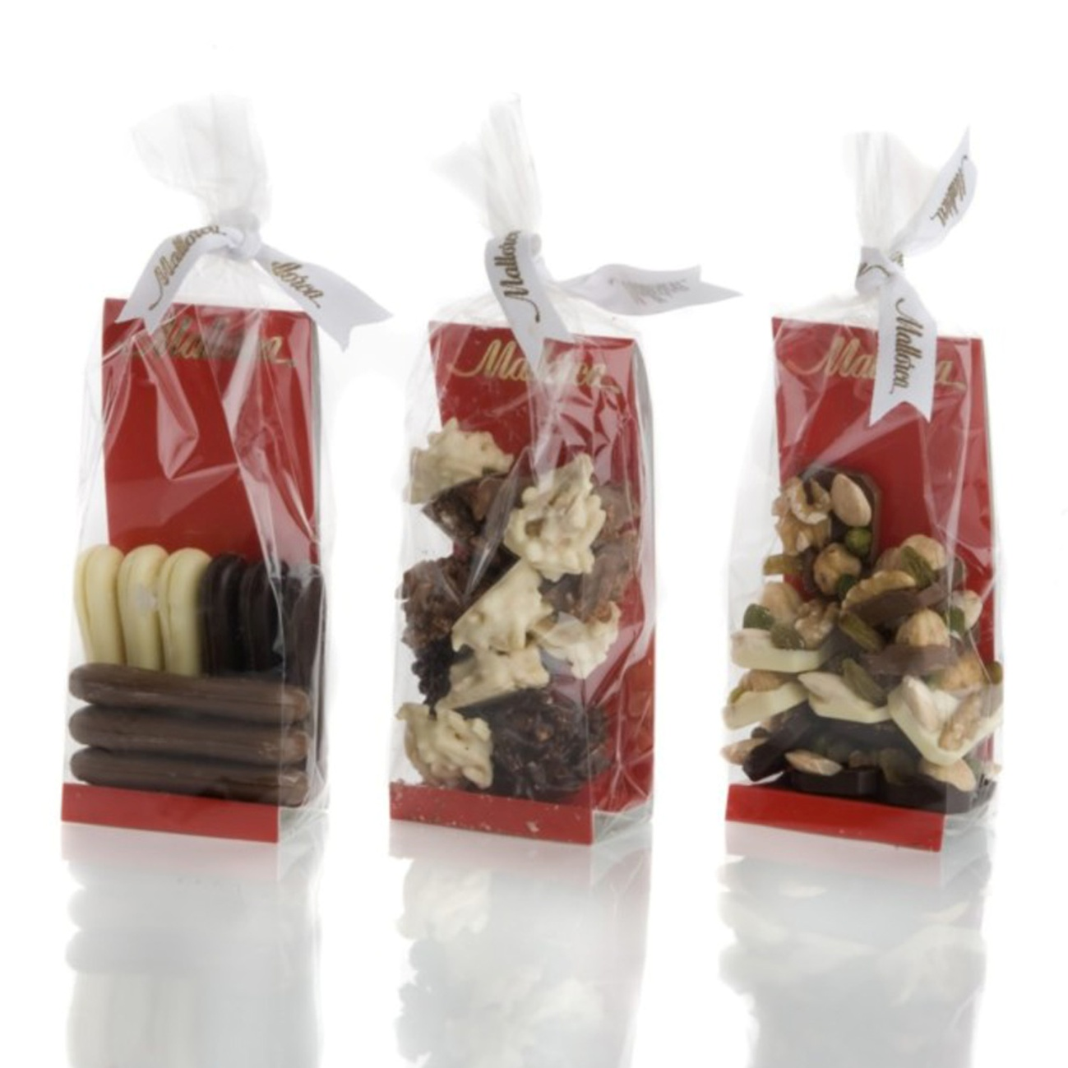

Ous

Com es fa la pasta de sal?
PASTA DE SAL (NO ÉS COMESTIBLE, ÉS PER JUGAR)
Ingredients per elaborar la pasta de sal:
- 1 tassa de sal
- 1 tassa i mitja de farina
- aigua
- 1 bol gran
- tassa per mesurar
Pas a pas:
- Agafem la sal i la farina, mesurem el que necessitem i ho posem en un bol gran.
- Ho barregem bé i de mica en mica anem posant l’aigua. En el meu cas no he necessitat ni mig got d’aigua però us recomano que l’aneu tirant de mica en mica. Si veieu que li heu tirat massa aigua li haureu d’afegir sal o farina.
- Amassem bé amb les mans la pasta fins que ens quedi una textura homogènia. Ja tenim la pasta feta per si volguéssim jugar com si fos una plastilina! En el meu cas, com que volia fer unes figuretes per decorar la casa he seguit treballant la massa.

